Tillsynsbegäran – information om höga naturvärden och fridlysta arter i avverkningsanmälan A 24596-2026 i Ockelbo kommun
Denna tillsynsbegäran behandlar höga naturvärden i avverkningsanmälan A 24596-2026 i Ockelbo kommun som inkom 2026-05-28 och omfattar 3,1 ha.
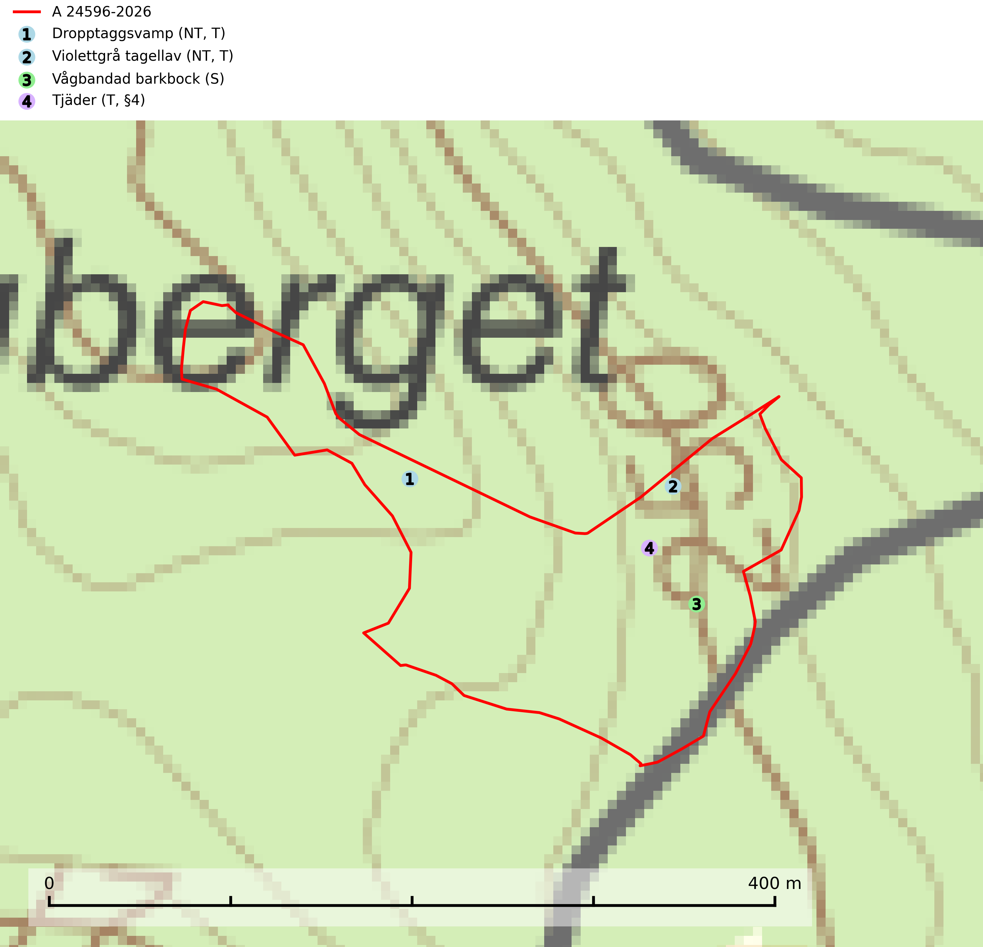
Figur 1. Fyndplatser för naturvårdsarter i avverkningsanmälan. Markörer utan svart kant är placerade på fyndplatsen. Markörer med svart kant är placerade vid sidan av fyndplatsen och har ett svart streck som visar fyndplatsens exakta position. Kartans mittpunktskoordinat är N 6757349, E 576285 i SWEREF 99 TM.
I avverkningsanmälan finns fynd av 4 naturvårdsarter, varav 2 är rödlistade, 1 är fridlyst, 3 är typiska (T) och 1 är signalart (S): dropptaggsvamp (NT, T), violettgrå tagellav (NT, T), vågbandad barkbock (S) och tjäder (T, §4). Se Figur 1.

Tillsynsbegäran
Vi begär härmed att Skogsstyrelsen fattar beslut enligt miljöbalken som säkerställer att skogens höga naturvärden bevaras samt att EU-lagstiftning efterlevs och att artskyddsbrott förhindras.
Vi önskar även ta del av de ställningstaganden och beslut som myndigheten meddelar till följd av aktuell avverkningsanmälan och föreningens inlaga (se 34 § förvaltningslagen).

Naturvårdsarter och fridlysta arter
Nedan följer beskrivningar av de naturvårdsarter och fridlysta arter som har sina livsmiljöer och växtplatser i den avverkningsanmälda skogen. Se även ytterligare artfakta i BILAGA 1. De påträffade naturvårdsarterna är ett tydligt kvitto på att det rör sig om en skog med höga naturvärden.
Dropptaggsvamp (NT) bildar mykorrhiza med tall, främst i barrskog med trädkontinuitet, i magra, torra och ljusöppna lavtallskogar och i barrblandskogar med friskmossor och lingon i fältskiktet. Den totala populationen i landet har minskat och bedöms fortsätta minska till följd av slutavverkningar av tallskog. Det är högst oklart om arten långsiktigt kan etablera och reproducera sig i skogsbestånd som brukas med trakthyggesmetoder, markberedning, gödsling eller föryngring med förädlat plantmaterial. Uppfyller kriterierna för att bli rödlistad på grund av ny kunskap som visar att en större andel av populationen än tidigare bedömt är knuten till kontinuitetsbarrskog. Minskningstakten för den svenska populationen bedöms vara nära gränsvärdet för Sårbar (VU). Dropptaggsvamp är typisk art för 9010 Taiga (SLU Artdatabanken, 2026).
Violettgrå tagellav (NT) växer nästan uteslutande i gamla olikåldriga barrnaturskogar med lång skoglig kontinuitet och är en utmärkt signal på skog med höga naturvärden. Slutavverkning av tidigare aldrig slutavverkad skog (kontinuitetsskog) är det största hotet. Biotopen nyskapas i begränsad omfattning och barrskog äldre än 160 år, där den violettgrå tagellaven huvudsakligen påträffas har minskat med 50% de senaste 50 åren. Lågproduktiv skogsmark där laven förekommer bör undantas från skogsbruk och rika förekomster i äldre granskog bör skyddas. Arten är känslig för uttorkning och det är väsentligt att tillräckligt stora bestånd avsätts. Violettgrå tagellav är typisk art för 9010 Taiga (SLU Artdatabanken, 2024; Nitare & Skogsstyrelsen, 2019).
Vågbandad barkbock är en långhorning vars larvutveckling sker under bark på nyligen döda stående barrträd, främst gran, mer undantagsvis på tall. Främst i stående träd, särskilt gamla, långsamvuxna granar med grov bark, även i grövre grenar, stubbar eller vindfällen. Arten är starkt knuten till naturskogsliknande granskogar, och gynnas av extrema torrsomrar som försvagar träden. Arten påverkas negativt av brist på kontinuitetsskog och en minskning av populationen pågår eller förväntas ske (SLU Artdatabanken, 2025).
Tjäder (§4) omfattas av bilaga 1 och 2 EU:s fågeldirektiv och är typisk art för 9010 Taiga och 9740 Skogsbevuxen myr. Tjädern är en utpräglad skogsfågel knuten till större sammanhängande barrskogsområden. Tupparna och hönorna utnyttjar till viss del olika miljöer, och habitatvalet varierar dessutom mellan olika delar av året. För att det ska finnas livskraftiga tjäderbestånd krävs funktionella skogslandskap med en blandning av uppvuxen, gles och luckig skog, täta sumpskogar, myrar och andra små våtmarker. Arten försvinner när skogen fragmenteras och den sammanlagda arealen hyggen och andra öppna områden blir för stor. Ett småskaligt och försiktigt virkesuttag genom hyggesfria metoder kan i vissa fall vara möjligt i området inom 200 m från lekcentrum. Längre ut från lekcentrum, inom 200–500 m bör den avverkade ytan inte överskrida 1 hektar för att undvika alltför stora och snabba förändringar (Skogsstyrelsen, 2019; SLU Artdatabanken, 2024).

EU:s fågeldirektiv
Europeiska unionens medlemsländer är skyldiga att agera i enlighet med EU:s fågeldirektiv där det uttryckligen står att direktivet gäller för fåglar samt för deras ägg, bon och livsmiljöer (artikel 1). Vidare att de åtgärder som vidtas inte får leda till en försämring av den nuvarande situationen beträffande bevarandet av de fågelarter som avses i artikel 1 (artikel 13). Fågeldirektivet är styrande för tillsynsansvariga myndigheters ärendehantering, ställningstaganden och beslutsfattande.

BILAGA 1 – Fridlysta arter

Tjäder – ekologi samt krav på livsmiljön
Tjäder (§4) omfattas av bilaga 1 och 2 EU:s fågeldirektiv och är typisk art för 9010 Taiga och 9740 Skogsbevuxen myr. Tjädern är en utpräglad skogsfågel knuten till större sammanhängande barrskogsområden. Tupparna och hönorna utnyttjar till viss del olika miljöer, och habitatvalet varierar dessutom mellan olika delar av året. För att det ska finnas livskraftiga tjäderbestånd krävs funktionella skogslandskap med en blandning av uppvuxen, gles och luckig skog, täta sumpskogar, myrar och andra små våtmarker (Skogsstyrelsen, 2019; SLU Artdatabanken 2024).
Arten försvinner när skogen fragmenteras och den sammanlagda arealen hyggen och andra öppna områden blir för stor. Ett småskaligt och försiktigt virkesuttag genom hyggesfria metoder kan i vissa fall vara möjligt i området inom 200 m från lekcentrum. Längre ut från lekcentrum, inom 200–500 m bör den avverkade ytan inte överskrida 1 hektar för att undvika alltför stora och snabba förändringar (Skogsstyrelsen, 2019).

Referenser – tjäder
Skogsstyrelsen, 2019. Vägledning för hänsyn till fåglar – tjäder.
SLU Artdatabanken, 2024. Artfaktablad. Naturvård – artfakta. SLU Artdatabanken, Uppsala

